**Ubuntu18.04使用体验**

以前一直用Ubuntu16的，但尝试过很多修改的，最近发现新版本的Ubuntu18 的界面效果挺好看的，尝试在虚拟机中安装体验了一番。我想从安装完成的第一科开始分享我的Ubuntu18使用体验。

1.Vmware-Tools工具的安装

Ubuntu18 使用起来感觉没16那么流畅，在Vmware中放大和缩小窗口都有会有些卡顿。

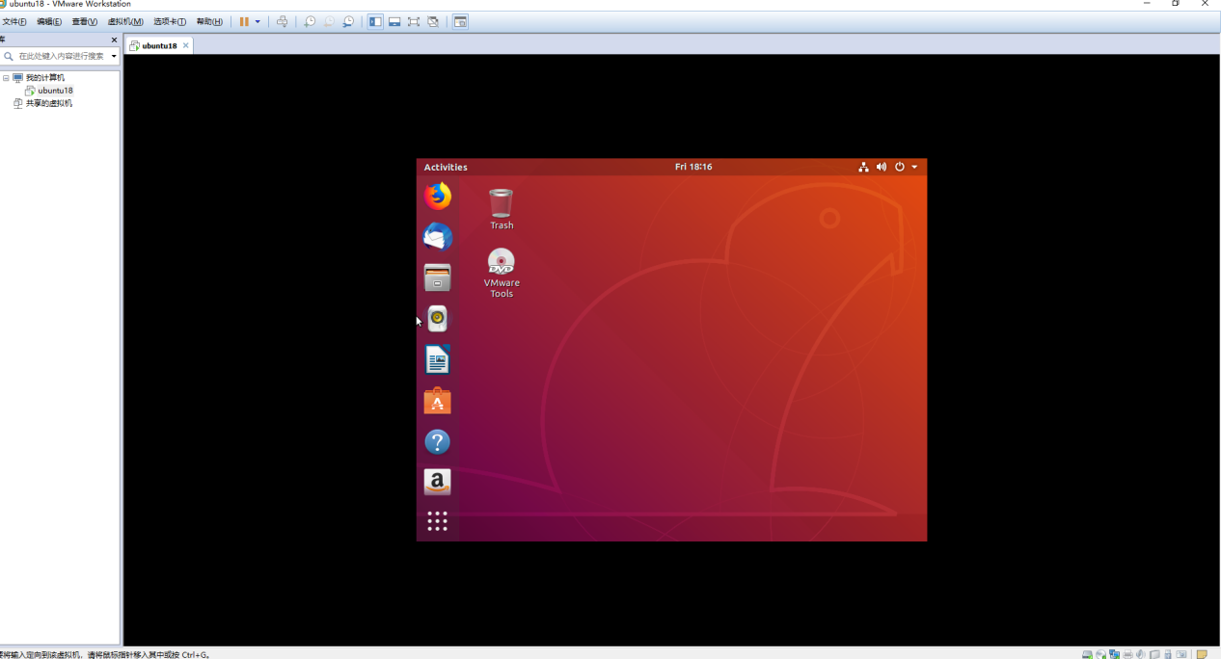

这是安装在虚拟机中的界面，界面没有适应VMware窗口的原因是没有安装VMware-Tools，我们要安装VMware-tools,点击VMware的虚拟机导航栏，选择安装Vmware-Tools，然后Ubuntu桌面会出现个安装光驱：

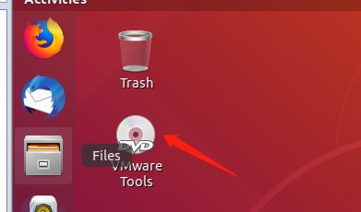

进入到Ubuntu，装载虚拟CD光驱，使用命令行将VmwareTools的安装包复制到Ubuntu用户的下载目录中（这个可自定义，不要在光驱中解压，否则会找不到文件）；



复制完成后解压压缩包：



进入到解压后的文件夹中：



里面有个vmware-install.pl安装文件，输入指令执行安装：



然后会有一系列需要确认的环节，一直按enter直接默认就可以了。

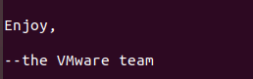

安装完成。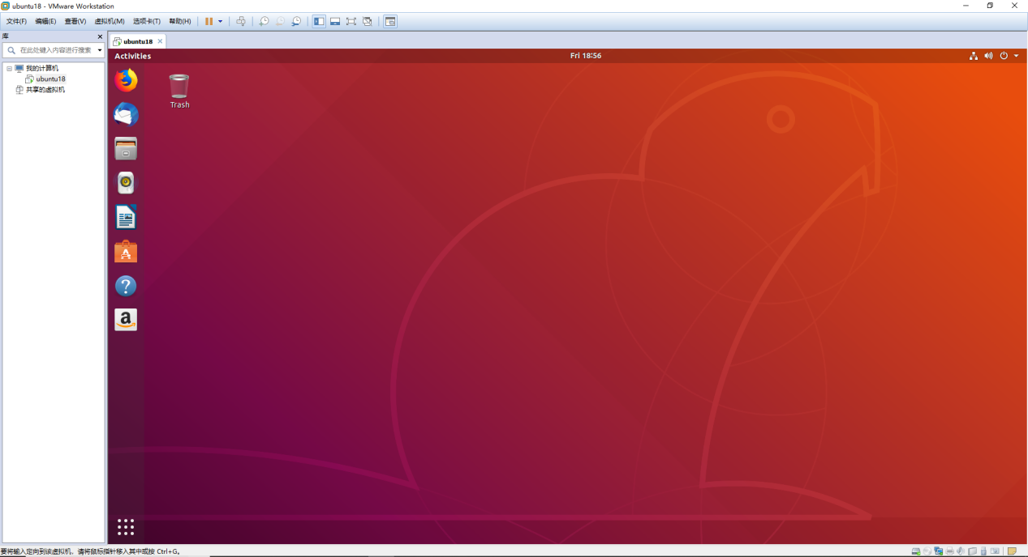

2.Xshell远程访问

Linux作为一个主要以命令行方式为主的系统，我们很少直接去进入它的界面去操作，而是使用命令行的方式远程访问它。我最常用的就是使用xshell。

Xshell远程访问Ubuntu采用的SSH方式，所以要在Ubuntu中安装SSH。打开终端，安装SSH：



输入ifconfig查看Ubuntu 的IP地址，新装的Ubuntu需要安装net-tools才能执行ifconfig：



打开下shell，选择新建

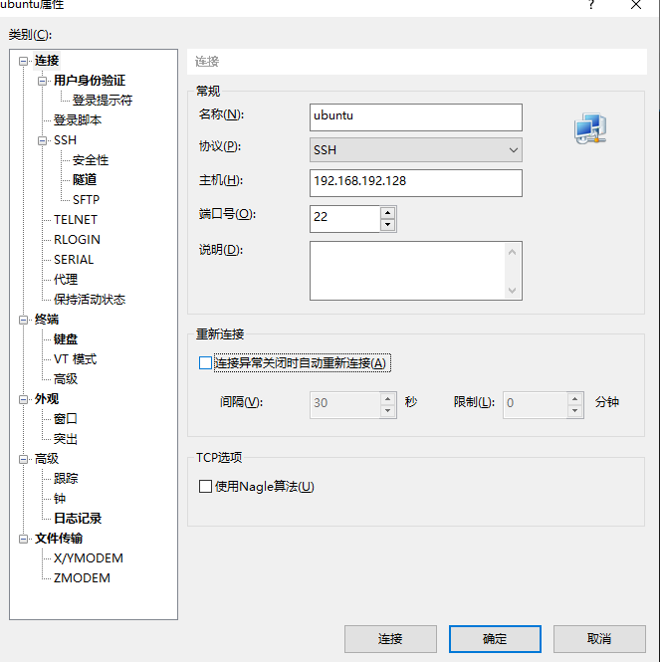

配置完成后点击连接，弹出个提示框，输入用户名和密码：远程连接成功。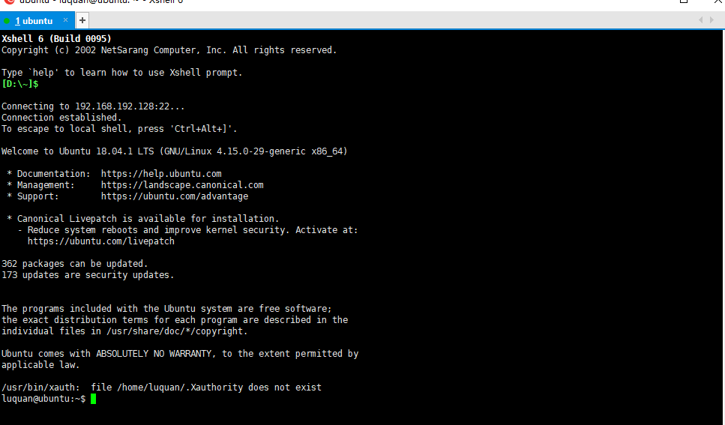

3.建立本地共享文件夹

VMware中Ubuntu实际体验感并不是很好，使用不流畅，会卡顿。所以我尝试在Ubuntu中建立一个共享文件夹，并且映射到windows的磁盘。

Ubuntu中使用本地网络共享需要安装samba：



然后右键新建的文件夹，选择本地文件共享，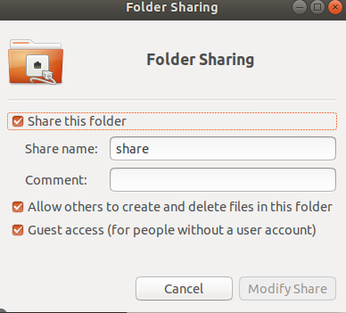

然后在windows中选择映射网络驱动器：

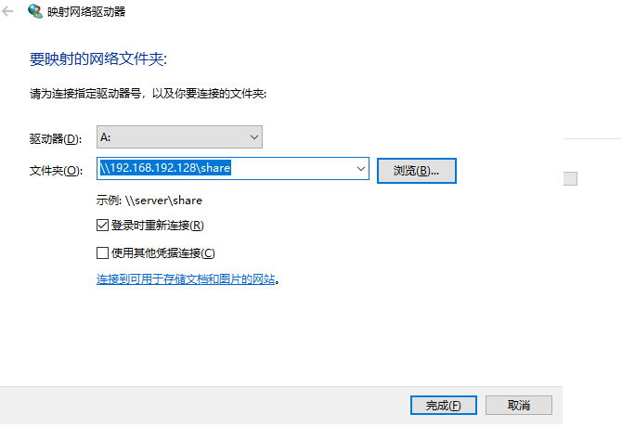输入Ubuntu的用户名和密码，并能在windows中访问Ubuntu下的共享文件夹了。